**五华区投资促进局报**

2018第二十一期

五华区投资促进局 2018年4月28日

**吕天云书记带队赴北京开展招商活动**

2018年4月26-28日，区委吕天云书记带队，区政府何跃龙副区长、徐静副区长，区卫计局、城管局、园投公司、投促局参加，赴北京开展了招商引资企业拜访活动。

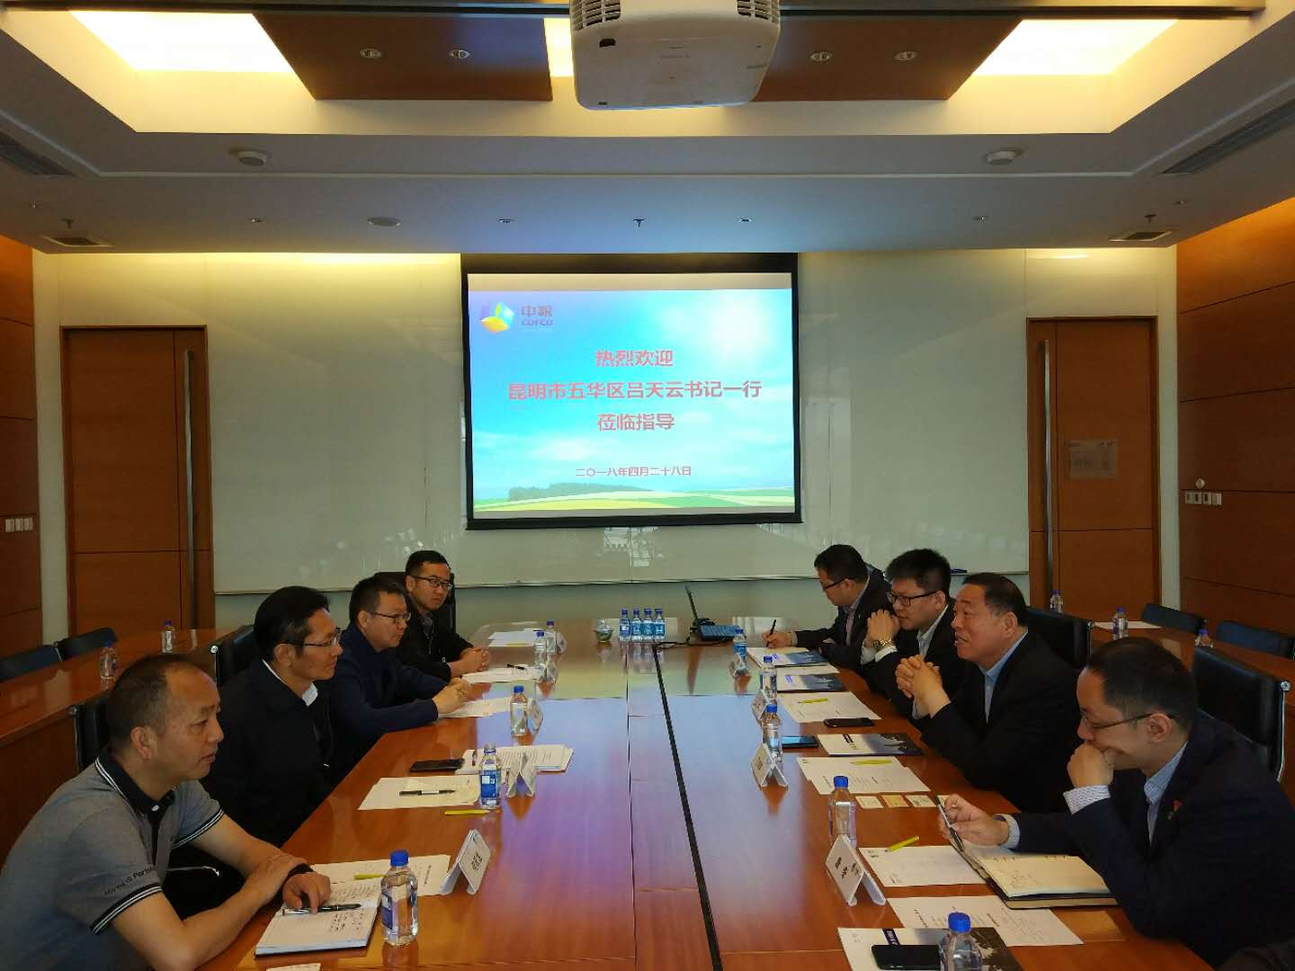吕书记一行先后拜访了中国茶叶有限公司、北控水务，考察了中邦集团干细胞、爱尔信北京总部。此次赴京，对经前期接洽有意向的重点项目主动回访，表达合作诚意，通过互动增进互信，促进项目的尽快落地；同时对北控水务、中邦干细胞等已建立合作关系的企业进行回访，为项目运营后能有针对性地提供服务、帮助企业在五华投产达效、走稳走好做好保障。

通过高位推动，常态化地抓招商、促项目，主动服务企业，体现了五华开放务实、融合发展的创业之风，为五华营商环境的持续改善起到了引领和推动作用。

五华区投促局

2018年4月28日